附件2：

酒店交通路线图

名称：呼和浩特巨华国际大酒店
地址：呼和浩特市新城区成吉思汗大街20号，成吉思汗大街与呼伦贝尔北路交叉口西南。
电话：0471-3288888
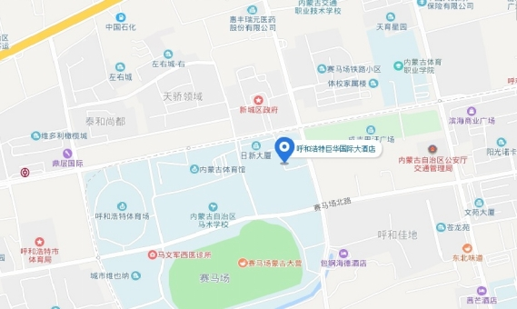乘车路线：呼和浩特火车站距离酒店5.6公里，打车约15元；呼和浩特火车东站距离酒店11公里，打车约35元；呼和浩特白塔机场距离酒店18公里，打车约50元。

